**تذكير بالمكتسبات القبلية :**

* **خاصية مستقيم المنتصفين :**

في المثلث .

إذا كان منتصف 

و  منتصف 

فإن :

حسب نظرية مستقيم المنتصفين :

* ***خاصية فيثاغورس :***

***الخاصية :***

إذا كان المثلث قائم في فإن مجموع مربعي طولي ضلعيه القائمين يساوي مربع طول الوتر .

**الخاصية العكسية :**

في المثلث

إذا كان

فإن المثلث قائم في .

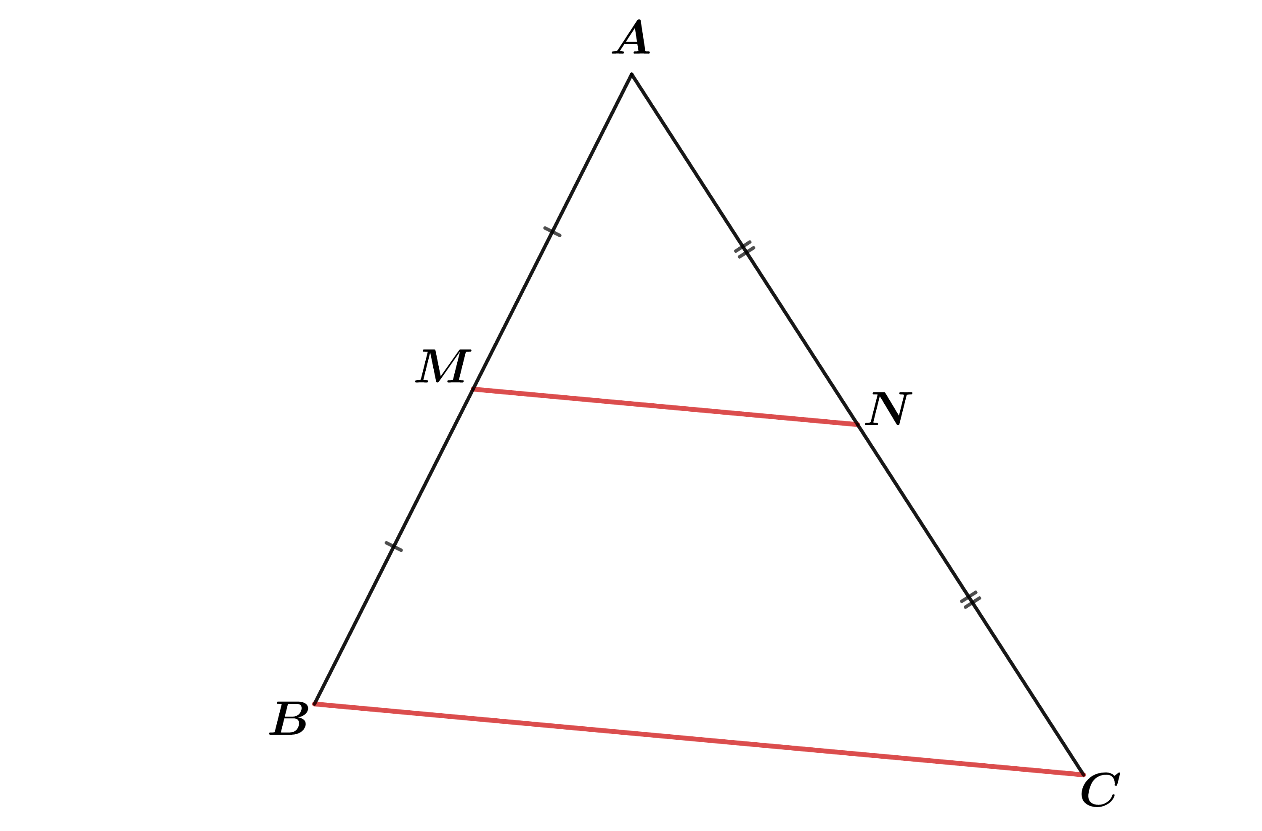

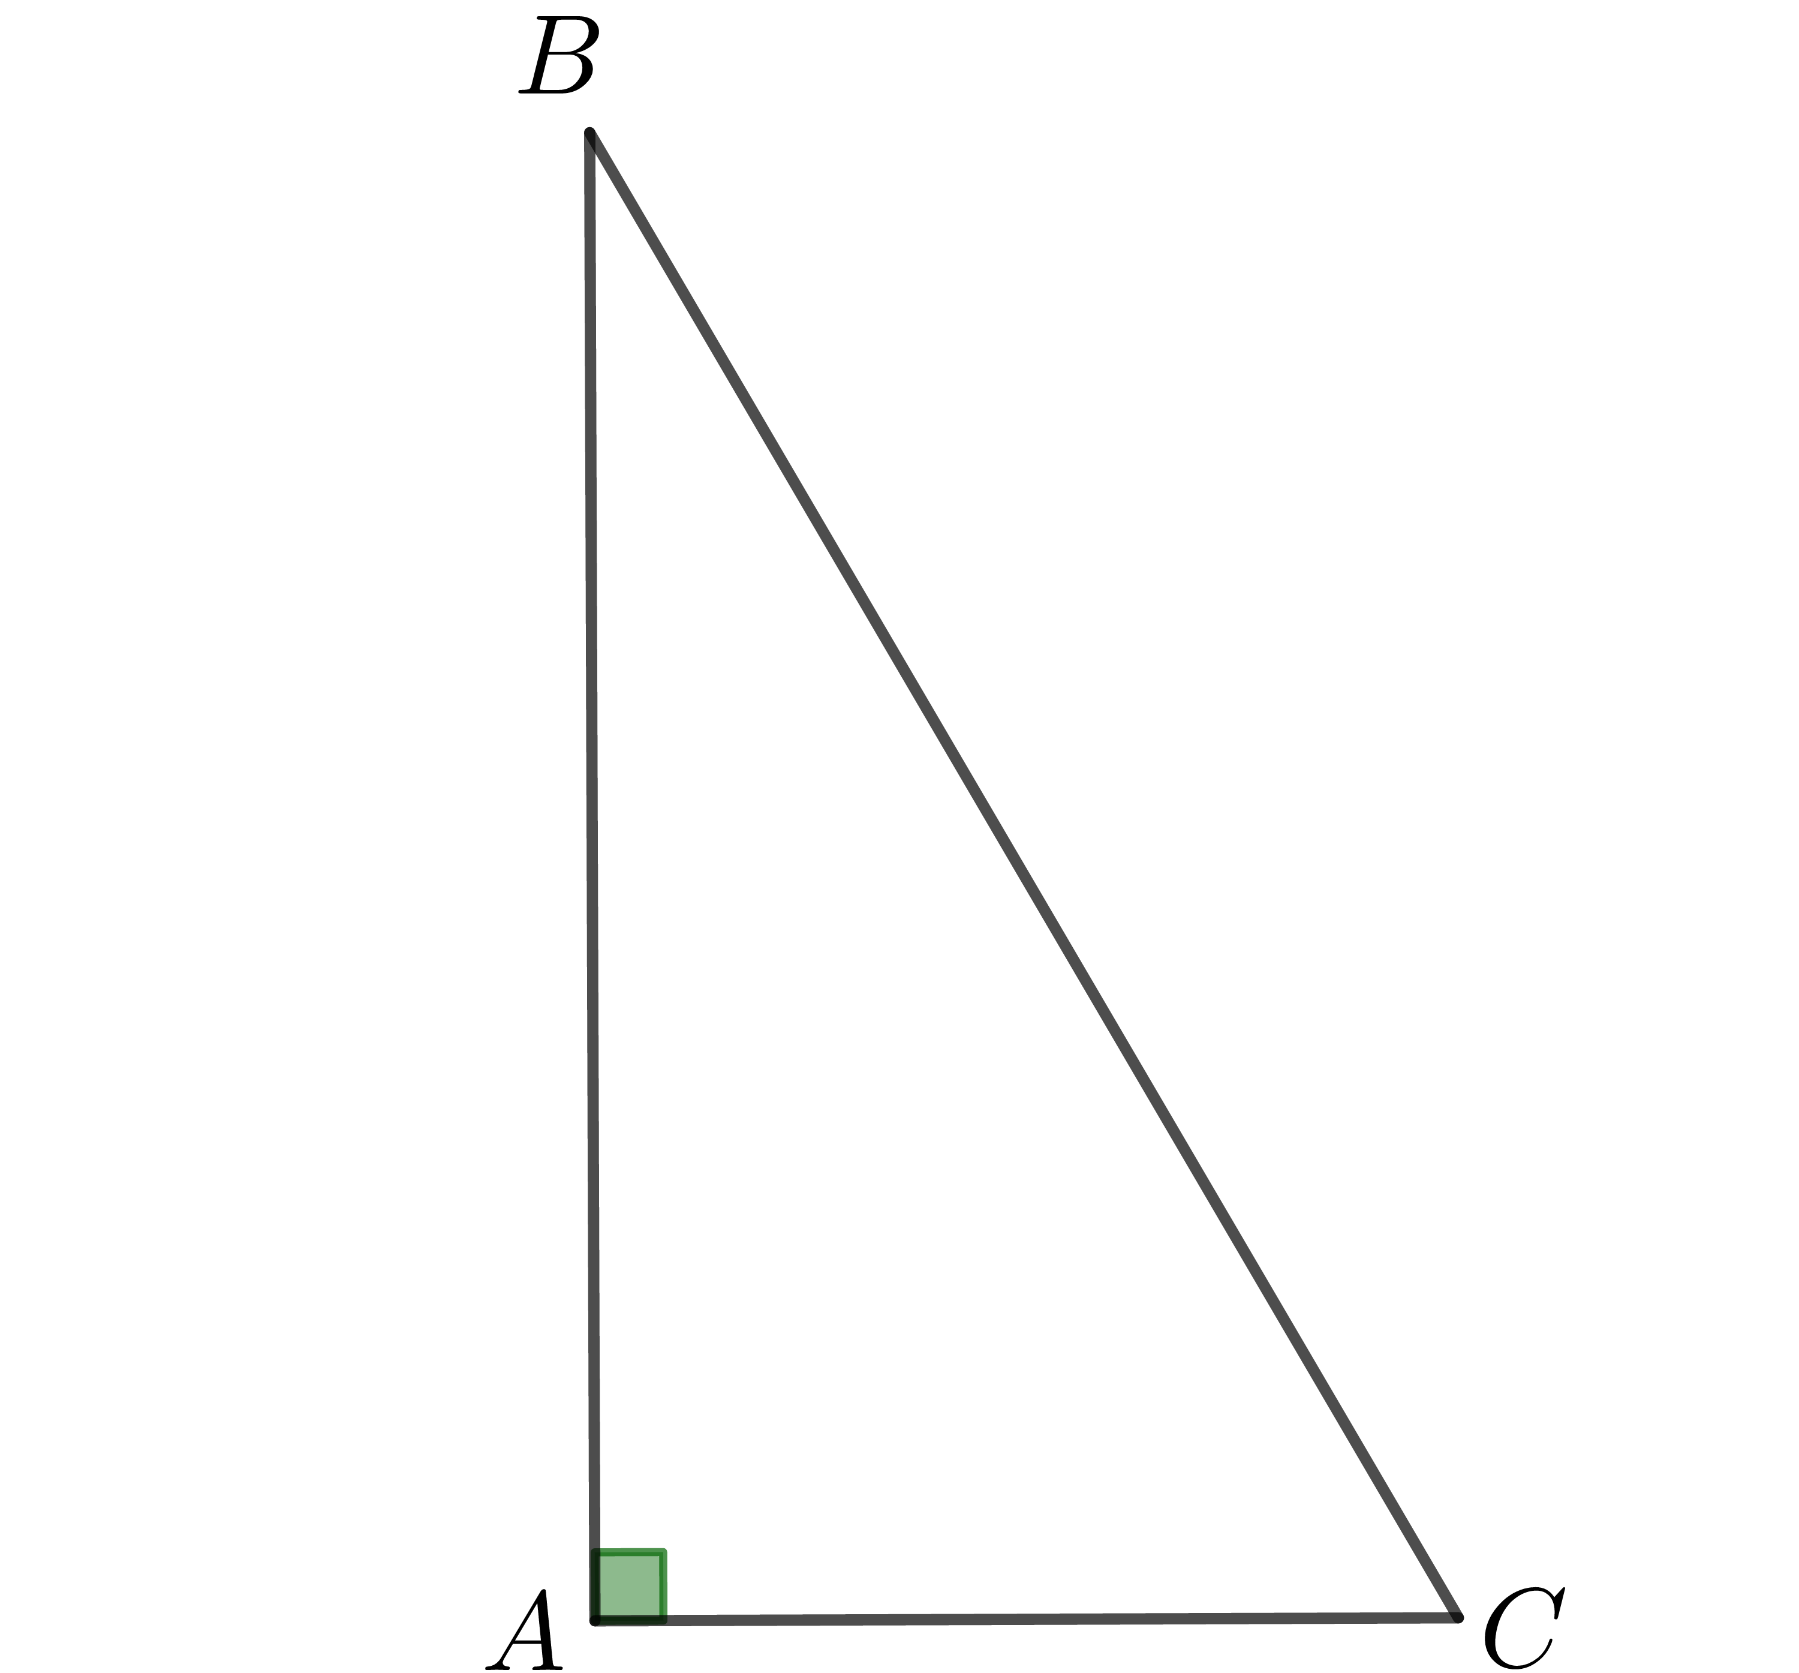

1. **خاصية طالس :**

**خاصية :**

و مستقيمان متقاطعان في النقطة .

إذا كان  و متوازيين فإن :

و :

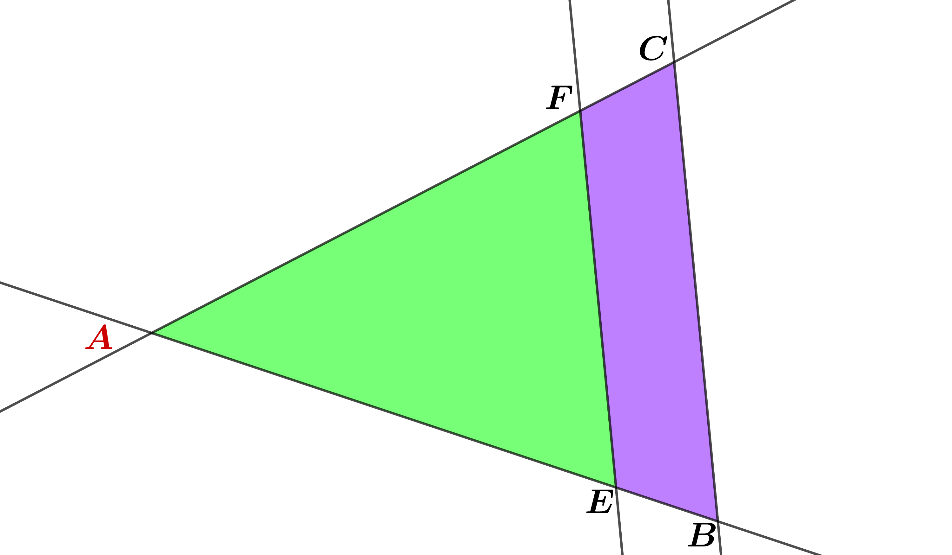 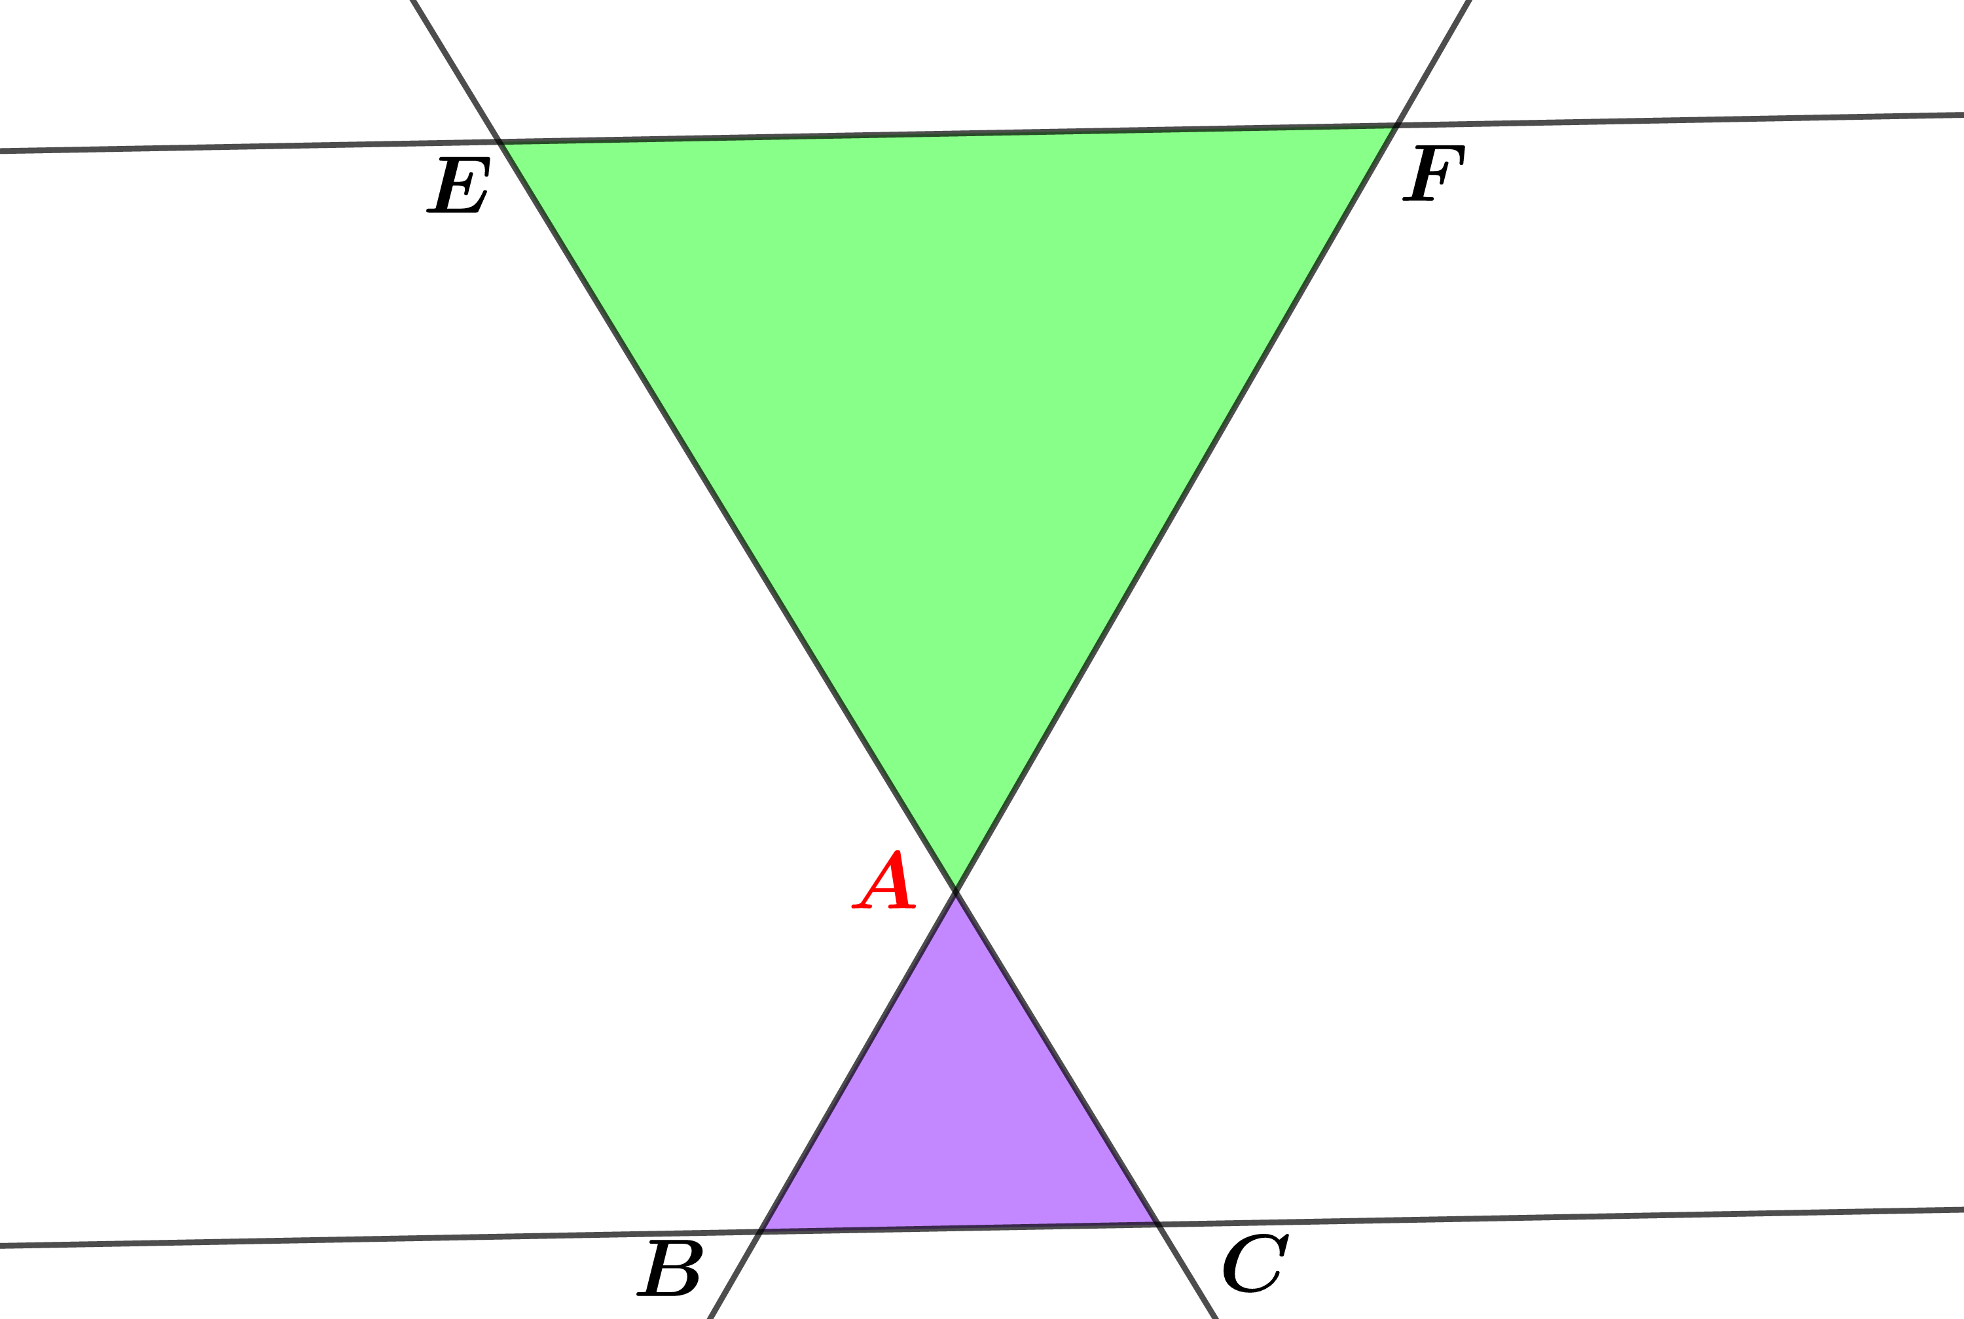

**ملاحظة :**

* يتم توظيف خاصية طالس لحساب الأطوال

1. **الخاصية العكسية لخاصية لطالس :**

**خاصية :**

و مستقيمان متقاطعان في النقطة .

 و  نقطتان من  تختلفان عن .

 و  نقطتان من  تختلفان عن .

إذا كان:

*وكانت النقط ،*، والنقط *،*،مرتبة بنفس الترتيب

فإن المستقيمين و متوازيان .

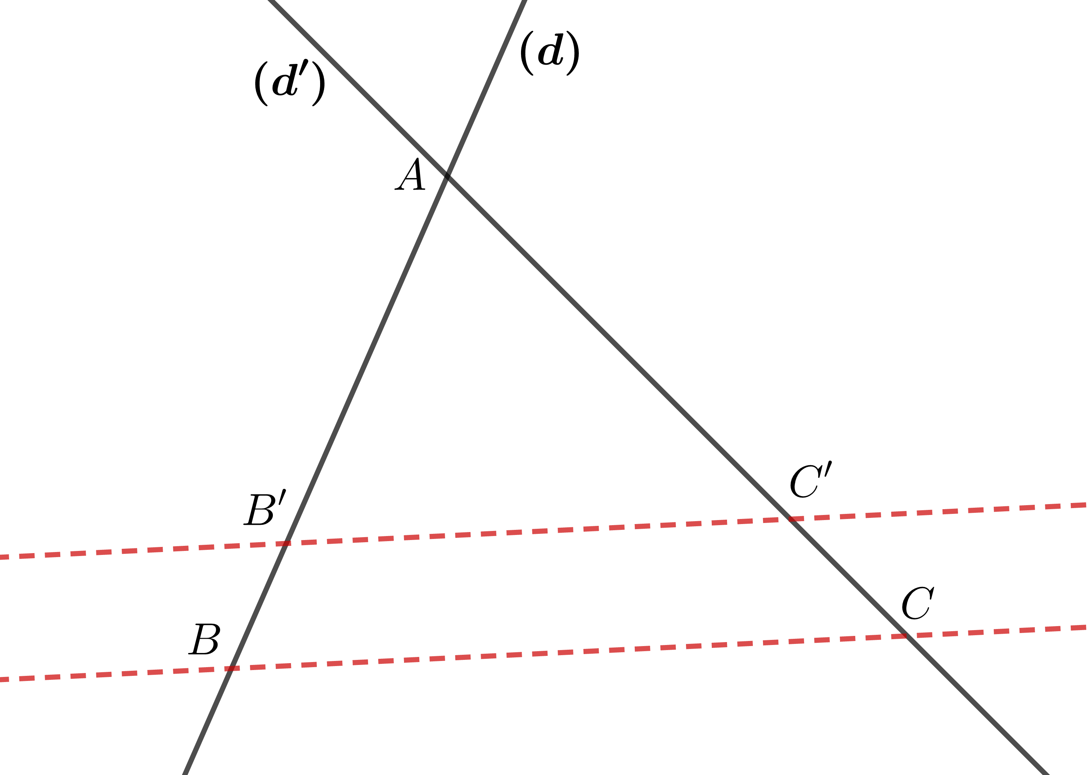

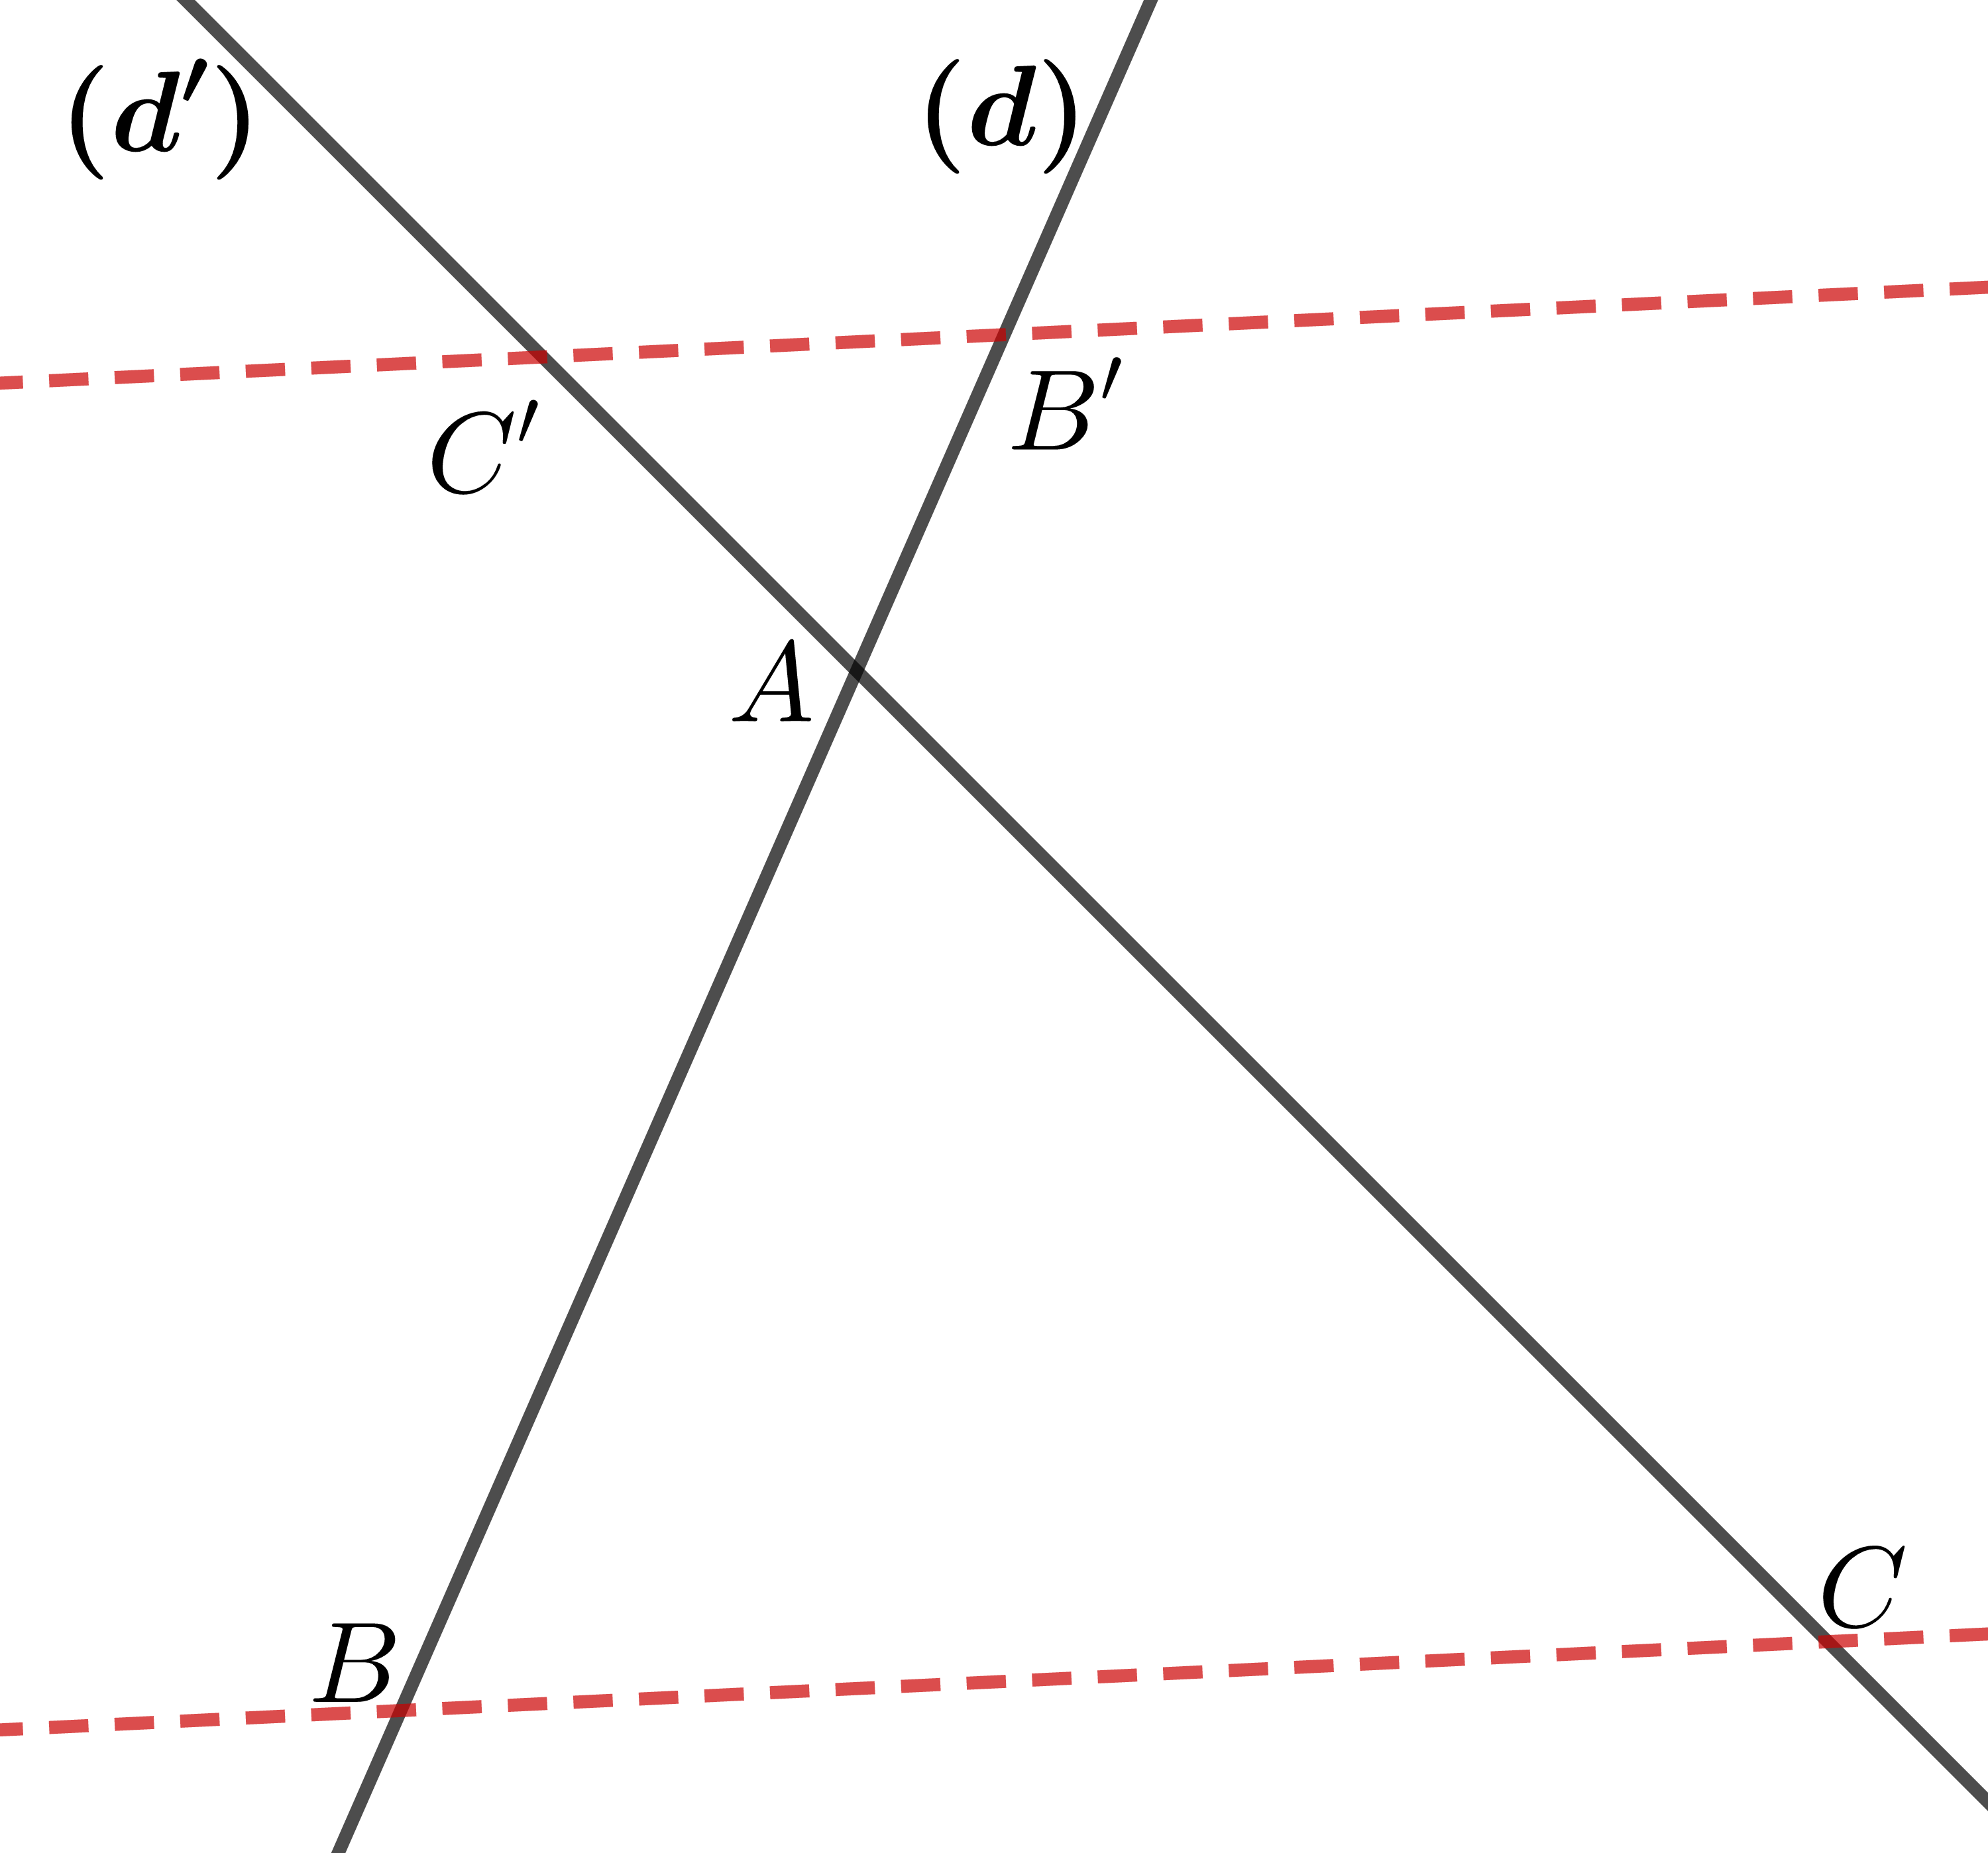

**ملاحظة :**

* يتم توظيف النظرية العكسية لنظرية طالس لإثبات التوازي .

**تطبيق :**

الشكل المقابل غير مرسوم بالأبعاد الحقيقية ( وحدة الطول هلى السنتمتر )

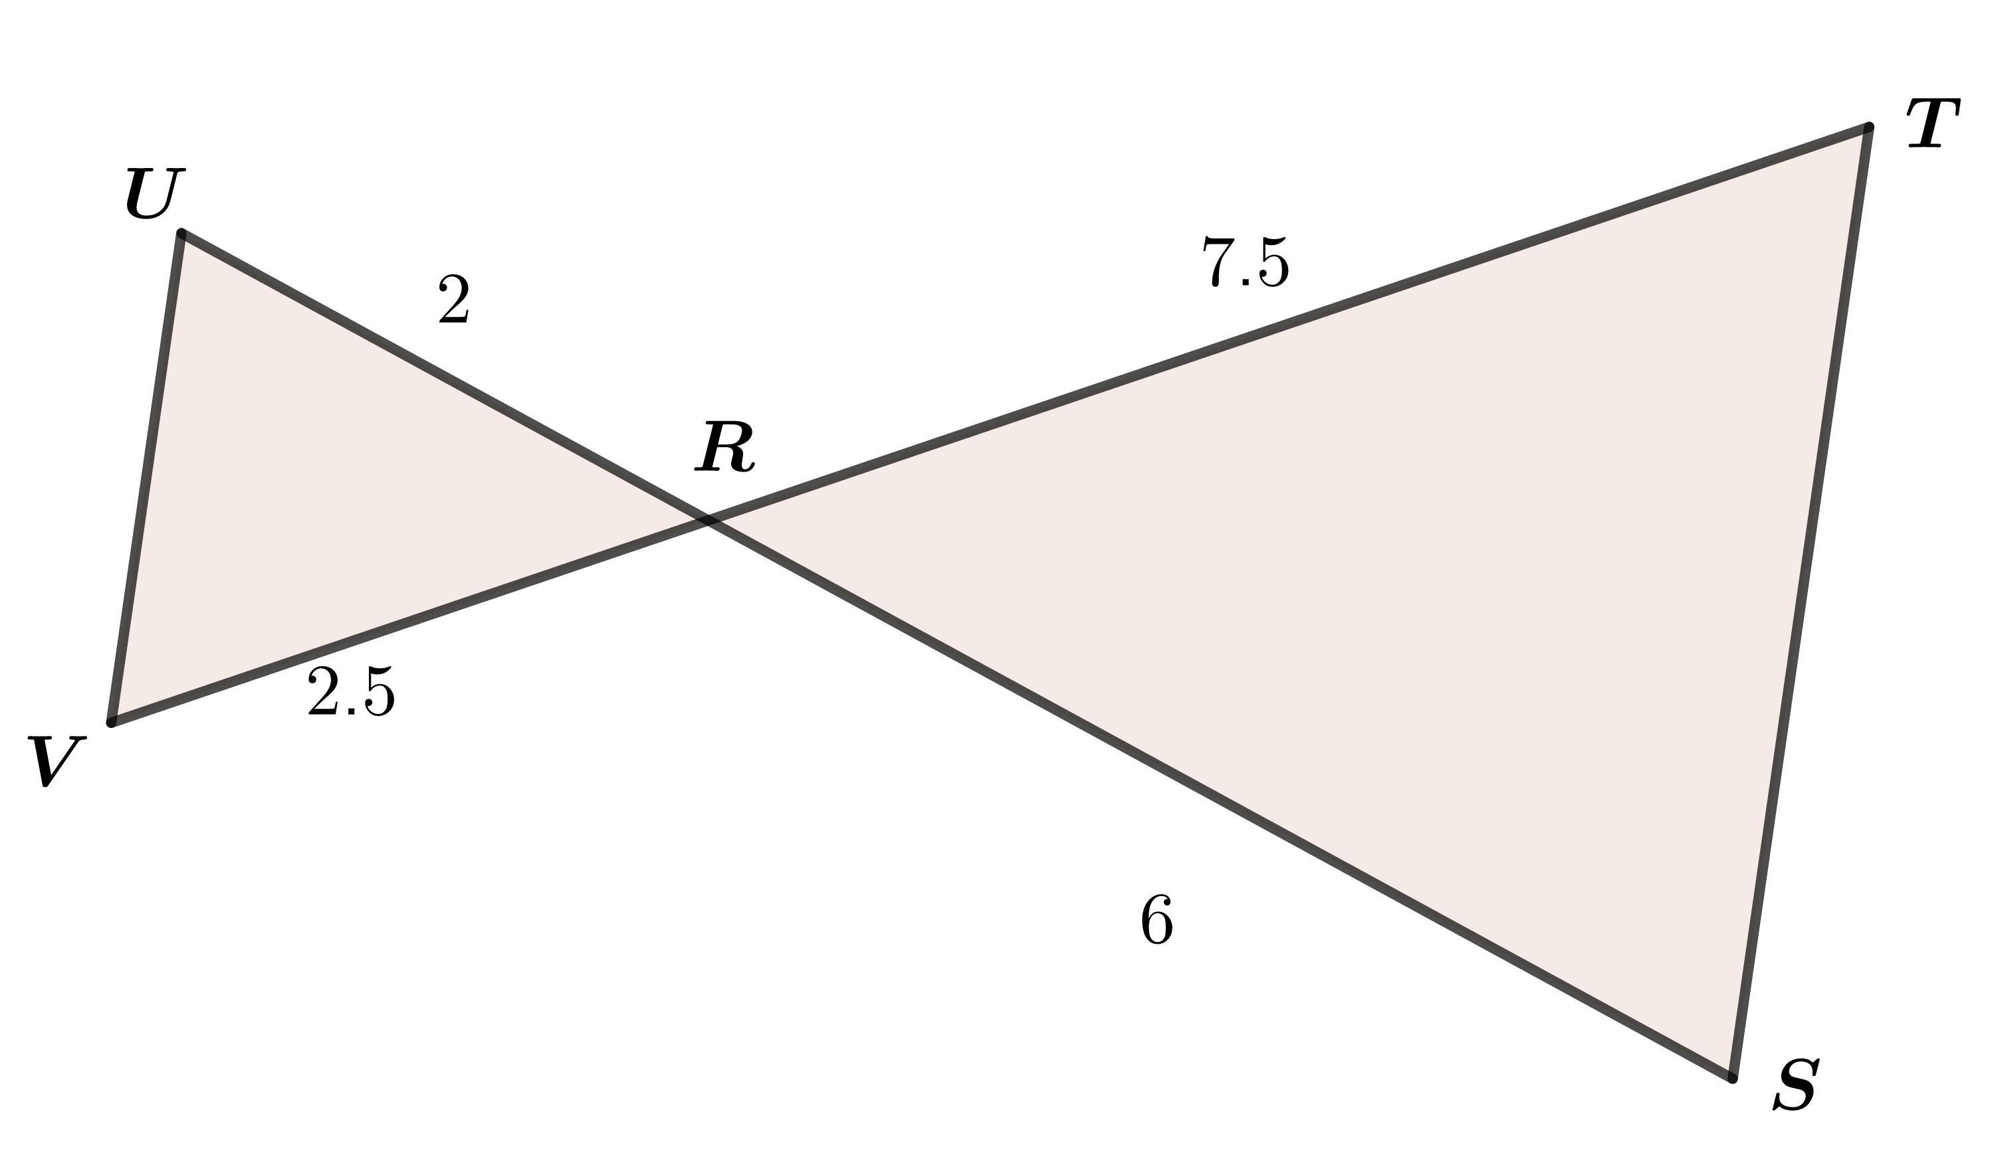

* بين أن المستقيمين  و متوازيان .

**الحل :**

بما أن النقط من جهة والنقطة من جهة أخرى في استقامية وبنفس الترتيب بحيث

*فإن حسب النظرية العكسية لنظرية طالس لدينا :*  و متوازيان